广元市 2024年初中学业水平考试暨高中阶段学校招生考试
物理
说明：1.全卷满分 100分，考试时间 70分钟。
2.本套试题分第Ⅰ卷（选择题）和第Ⅱ卷（非选择题）两部分，共 4个大题。
3.考生必须在答题卡上答题，写在试卷上的答案无效，选择题必须使用 2B铅笔填涂答案，非选择题必须使用
0.5mm黑色墨迹签字笔答题。
4.考试结束，将答题卡和试卷一并交回。

第Ⅰ卷 选择题（共 36 分）

一、选择题（本题共 12个小题，每小题只有一个答案最符合题意。每小题 3分，本题共 36分）
- 下列对物理常识的叙述，正确的是（ ）
A．石油等化石能源属于不可再生能源 | B．伽利略最早测出标准大气压的值C. 电视遥控器利用紫外线遥控电视机 D. 光在光导纤维中始终沿直线传播
【详解】A．可以从自然界源源不断地得到的能源称之为可再生能源；一旦消耗就很难再生的能源称之为不可再生能源，石油等化石能源属于不可再生能源，故A正确；B．托里拆利最早通过实验测出标准大气压的值，故B错误；C．电视遥控器利用红外线遥控电视机，故C错误；D．光在光导纤维是通过不断反射向前传播的，故D错误。
故选 A。
- 夏天，乡村的傍晚，蝉鸣、蛙叫交织在一起，蝉鸣声与蛙声（ ）
A．传播都不需要介质 | B．音调一定相同 | C．音色不同 | D．都不能传递能量
【详解】A．声音的传播都需要介质，故A不符合题意；B．音调跟振动的频率有关，蝉鸣声与蛙声音调可能相同，也可能不同，故B不符合题意；C．不同发声体的音色一般不同，蝉鸣声与蛙声听起来是不一样的，则音色一定不同，故C符合题意；D．声音既可以传递信息也可以传递能量，蝉鸣声与蛙声也可以传递能量。故D不符合题意。故选C。
- “女皇蒸凉面”是广元地方特色美食，凉面的口感、香气深受人们喜欢，下列说法正确的是（ ）A. 油辣子附着在凉面上，说明分子间只存在引力B. 香气四溢，表明分子在不停地做热运动C. 凉面条之间有空隙，说明分子间有间隙D. 吃一口凉面，只有几个分子进入口中
【答案】B
【解析】
【详解】A．油辣子附着 凉面上，说明分子间存在引力，但分子间还存在斥力，故A错误；B．香气四溢，是扩散现象，表明分子在不停地做热运动，故B正确；C．凉面是看得见的物体，不是分子，所以凉面条之间有空隙，不能说明分子间有间隙，故C错误；D．物质是由大量的分子和原子组成，吃一口凉面，有大量的分子进入口中，故D错误。
故选 B。
- 一只小蜜蜂悬停在平静的湖面上方，它向下看，看到下方有一个与自己相同的“同伴”，于是它飞向湖面迎接“同伴”，在此过程中（ ）
A．“同伴”向它迎来 | B．“同伴”离它而去 | C．“同伴”逐渐变小 | D．“同伴”真实存在
【解析】
【详解】当一只小蜜蜂悬停在平静的湖面上方时，湖面就相当于一个平面镜，平面镜成像特点是像与物体大小相等，像到镜的距离等于物体到镜的距离，所成的像是虚像。当小蜜蜂飞向湖面迎接“同伴”时，物距变小，像距也跟着变小，但像的大小不变。所以在此过程中，“同伴”向它迎来，大小不变。故A符合题意，BCD 不符合题意。
故选A。
- 同学们在一起讨论“运动和力”的关系，下列四名同学的观点，正确的是（ ）A. 甲同学：足球只有受力才能运动B. 乙同学：汽车转弯过程中，运动状态不断改变C. 丙同学：跳远要助跑，因为速度越大惯性越大D. 丁同学：牛顿第一定律是由实验直接得出来的
【答案】B
【解析】
【详解】A．力改变物体运动的原因，不是维持物体运动的原因，一定条件下，足球不受力时也能运动，故A错误；
B．汽车转弯过程中，运动的方向在不断改变，则运动状态不断改变，故B正确；C．惯性的大小只跟质量有关，跳远要助跑，是利用物体的惯性，其惯性大小不变，故C错误；D．牛顿第一定律是在实验的基础上通过科学推理论证得出的，故D错误。
故选 B。
- 2024年5月 23日至 24日，东部战区在我国台湾省周边开展“联合利剑—2024A”军事演习，震慑台独分裂势力，坚决捍卫国家主权和领土完整。参加演习的某架战机加速升空过程中，若不考虑燃油消耗引起的质量变化，则该战机（ ）
A．动能减少，重力势能减少 | B．动能减少，重力势能增大C. 动能增大，重力势能减少 D. 动能增大，重力势能增大
【详解】战机加速升空过程中，若不考虑燃油消耗引起的质量变化，则它的质量不变，速度变大，则动能变大，高度变高，则重力势能增大，故ABC不符合题意，D符合题意。故选 D。
- 1883年人类发明了汽油机。一台四冲程汽油机 一个冲程中，火花塞点火，燃料猛烈燃烧，产生高温高压的气体推动活塞对外做功，则该冲程（ ）
A．是压缩冲程 | B．气体对外做功，内能转化为机械能C. 活塞依靠飞轮的惯性而运动 D. 气体对外做功，气体的内能增加
【解析】
【详解】火花塞点火，燃料猛烈燃烧，产生高温高压的气体推动活塞对外做功，燃气的内能转化为活塞的机械能，这是做功冲程。A．在压缩冲程中，活塞向上运动，压缩混合气体，使其内能增加、温度升高，但此时并没有点火燃烧和对外做功。故A不符合题意；B．在做功冲程中，高温高压的燃气推动活塞向下运动，通过连杆带动曲轴转动，将内能转化为机械能，故 B符合题意；
C．在做功冲程中，是高温高压的燃气推动活塞运动，而不是活塞依靠飞轮的惯性运动。飞轮的惯性主要在其他冲程（如吸气冲程、压缩冲程和排气冲程）中起作用，帮助活塞完成这些冲程，故C 不符合题意；D．在做功冲程中，气体对外做功，其内能会减小（因为部分内能转化为了机械能），而不是增加，故D不符合题意。
- 如图，同一长方体木块先后以相同的速度v，在同一水平面上被匀速直线拉动，甲图中平放，乙图中竖放，丙图中平放且在上面叠放一重物（重物与木块相对静止），木块所受的水平拉力分别为 $F_{H}$ 、 $F_{Z}$ 和$F_{\vec{A}}$ ，则（ ）
甲
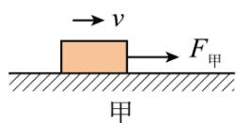
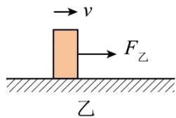
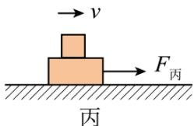
A. $F_{H}<F_{Z}<F_{H}$ B. $F_{H}=F_{ Z}=F_{\vec{H}}$ C. $F_{H}=F_{Z}<F_{H}$ D. $F_{H}<F_{Z}=F_{H}$
【答案】C
【解析】
【详解】甲、乙两图中，虽然木块的放置方式不同，但它对水平面的压力大小等于自身的重力，而重力不变，所以其对水平面的压力大小相同，且接触面的粗糙程度相同，所以这两种情况下摩擦力的大小相等；由于木块做匀速直线运动，拉力和摩擦力是一对平衡力，根据二力平衡条件可知
$$F_{\text{甲}}=F_{\text{乙}}=f$$
丙图中，在木块上加放一个重物后，木块对接触面的压力变大，接触面的粗糙程度不变，所以摩擦力变大，即 $f^{′}>f$ ，木块仍然做匀速直线运动，拉力和摩擦力是一对平衡力，根据二力平衡条件可知$F_{\vec{A}}=f^{′}$ ，则
$$F_{\text{甲}}=F_{\text{乙}}<F_{\text{丙}}$$
故选 C。
- 如图，在干燥环境中，取两个相同且不带电的验电器甲和乙，用毛皮摩擦过的橡胶棒接触甲的金属球，甲的金属箔片张开；再用石墨棒连接甲、乙验电器的金属球，观察到乙的金属箔片张开。下列对上述实验过程的分析，错误．．的是（ ）
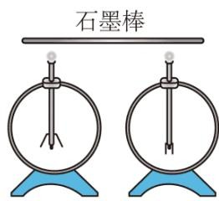
A. 毛皮摩擦过的橡胶棒带负电B. 金属箔片张开是由于同种电荷相互排斥C. 用石墨棒连接两金属球的瞬间，电流方向由乙到甲
D. 若用玻璃棒连接两金属球，乙的金属箔片也会张开
【答案】D
【解析】
【详解】A．物理学中规定，毛皮摩擦过的橡胶棒所带的是负电荷，故A正确，不符合题意；B．由于两金属箔片带同种电荷，同种电荷相互排斥，金属箔片张开，故B正确，不符合题意；C．用毛皮摩擦过的橡胶棒接触甲的金属球，甲验电器带上负电荷，石墨棒连接甲、乙验电器的金属球，带负电的电子从甲流向乙，电流方向与负电荷移动方向相反，则电流方向由乙到甲，故C正确，不符合题意；D．玻璃棒是绝缘体，若用玻璃棒连接两金属球，乙不会带电，金属箔片不会张开，故D错误，符合题意。
故选 D。
- 如图是小英家的电能表表盘示意图，她断开其它用电器，只将电饭煲单独接入电路中正常工作 1min，发现电能表转盘转过 10r。下列说法正确的是（ ）
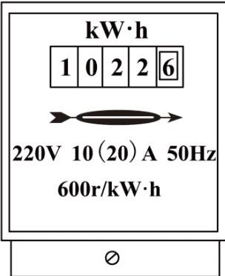
A. 电能表是测量电流的仪表 B. 电能表允许通过的最大电流是 10AC. 电能表表盘示数为 10226kW•h D. 电饭煲正常工作10min，消耗电能 $6×10^{5}J$
【答案】D
【解析】
【详解】A．电能表是用来测量电功（即消耗电能）的仪表，而不是测量电流的仪表。故A错误；B．电能表上的“10（20）A”表示电能表允许通过的最大电流是20A，而不是10A，这里的 10A可能是指标定电流或基本电流，但不影响最大电流的判断，故B 错误；C．电能表表盘上的示数表示的是已经消耗的电能，其单位为kW⋅h；电能表上的数字最后一位通常是小数点后的数字（即十分位），因此电能表表盘示数应读为
1022.6kW⋅h，而不是10226kW⋅h，故C 错误；D．电饭煲单独接入电路中正常工作1min，电能表转盘转过 10r。而电能表上的“600r/(kW⋅h)”表示的是电路中每消耗 1kW⋅h的电能，电能表的转盘转 600转。因此，电饭煲 1min内消耗的电能
$$W_{1}=\frac{10}{600}kW⋅h=\frac{1}{60}kW⋅h$$
由于电饭煲是正常工作，所以其功率保持不变。那么，电饭煲 10min内消耗的电能就是 1min内消耗电能的 10倍，即：
$$ W = 1 0 W _ {1} = 1 0 k W = k W =
- 6 0 ^ {6} = 6 0 ^ {5}
$$
故 D 正确。
故选 D。
- 小文设计并连接了如图的电路，电源两端电压和小灯泡的电阻都不变。闭合开关 S，保证电路安全的前提下，滑动变阻器的滑片从右向左滑动的过程中（ ）
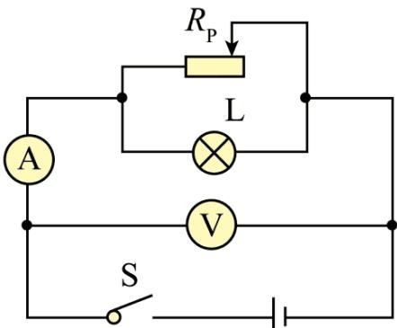
A. 滑动变阻器接入电路的电阻变大，灯泡变暗 B. 电流表示数变大，电压表示数变小C. 电压表示数与电流表示数的比值变小 D. 可以将滑动变阻器滑片滑到最左端
【答案】C
【解析】
【详解】A．如图所示，滑动变阻器和灯泡并联，滑动变阻器的滑片从右向左滑动的过程中，滑动变阻器的电阻在减小，滑动变阻器所在支路的电流变大，因为并联，小灯泡的电流、电压都不变，灯泡亮度不变，故A错误；B．滑动变阻器和灯泡并联，电压表测电源电压，则电压表示数始终不变，滑动变阻器的电阻在减小，滑动变阻器所在支路的电流变大，则总电流变大，故B错误；C．电压表示数始终不变，总电流变大，电流表示数变大，电压表示数与电流表示数的比值变小，故C正确；D．将滑动变阻器滑片滑到最左端，会造成电路短路，所以不能将滑动变阻器滑片滑到最左端，故D错误。故选C。
- 如图的电路中，电源两端电压U恒为6V。只闭合开关 和 $S_{2}$ ，电压表 $V_{1}$ 、 $V_{2}$ 的示数分别为 $U_{1}$
$U_{2}$ ，电流表示数为 $I_{1}$ ，电路的功率为 $P_{1}$ ；只闭合开关S、 $S_{1}$ 和 $S_{3}$ ，电流表示数为 $I_{2}$ ，电路的功率为$P_{2}$ 。已知 $R_{2}=10Ω$ $U_{1}:U_{2}=1:2$ $I_{1}:I_{2}=1:9$ 。下列关系式正确的是（ ）
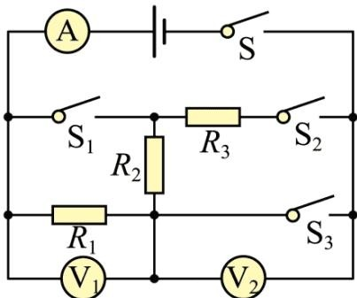
A. $I_{2}=0.8A$ B. $U_{1}=1V$ C. $R_{1}:R_{3}=2:3$ D. $P_{1}:P_{2}=1:6$
【答案】C
【解析】
【详解】只闭合开关 和 $S_{2}$ ，三个电阻串联，电压表 $V_{1}$ 测 $R_{1}$ 的电压，电压表 $V_{2}$ 测 $R_{2}$ 和 $R_{3}$ 的总电压，因为 $U_{1}:U_{2}=1:2$ ，电源电压为 6V，则可解得
$$U_{1}=2V$$
又因为串联电路电压之比等于电阻之比，则有
$$R_{1}:(R_{2}+R_{3})=U_{1}:U_{2}=1:2$$
则
$$R_{2}+R_{3}=2R_{1}$$
则此时电路中的电流为
$$I_{1}=\frac{U}{R}=\frac{6V}{R_{1}+R_{2}+R_{3}}=\frac{6V}{3R_{1}}$$
只闭合开关 $S$ 、 $S_{1}$ 和 $S_{3}$ 时，电路 $R_{2}$ 和 $R_{1}$ 并联，此时电路中的电流
$$ I _ {2} = + = + = +
- 6
$$
且
$$I_{1}:I_{2}=1:9$$
则有
$$9I_{1}=I_{2}$$
$$ 9 = +
- 6
$$
可解得
$$R_{1}=20Ω$$
则
$$R_{2}+R_{3}=2R_{1}=40Ω$$
可解得
$$R_{3}=30Ω$$
$$ I _ {1} = = = =
- 1
$$
$$R_{1}:R_{3}=2:3$$
因为
$$I_{1}:I_{2}=1:9$$
所以
$$ I _ {2} =
- 9
$$
且串联和并联时电源两端电压U恒为6V，根据
$$P=UI$$
可得，电压一定时，电流之比等于电功率之比，即
$$P_{1}:P_{2}=1:9$$
故 ABD错误，C正确。
故选 C。

第Ⅱ卷 非选择题（共 64分）

二、填空题（每空 2分，本题共 28分）
- 夏天的早晨，青草尖端露水珠晶莹透明，太阳出来后，露水珠慢慢消失。青草尖端露水珠的形成属于过程（填物态变化名称），露水珠慢慢消失的过程需要 _（选填“吸热”或“放热”）。
【答案】 ①. 液化 ②. 吸热
【解析】
【详解】[1]夏天的早晨，由于青草等物体表面的温度较低，而空气中的水蒸气温度相对较高，当这些水蒸气遇到温度较低的青草表面时，会放出热量并液化成小水珠，附着在青草尖端，形成我们看到的露水珠。因此，露水珠的形成属于液化过程。
[2]露水珠慢慢消失的过程露水珠汽化变成水蒸气散发到空气中，汽化是一个吸热过程。
- “追梦”学习小组的同学用激光笔发出一束红光从空气斜射入水中的情景如图，图中 AO为入射光线，为折射光线；保持入射点O不动，在竖直平面内，顺时针缓慢旋转入射光线AO至图中虚线DO位置，反射角将 （选填“变大”“不变”或“变小”）。
②. 上升
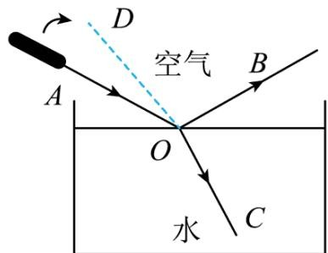
【答案】 ①. OC ②. 变小
【解析】
【详解】[1]光从一种介质斜射入另一种介质时，光的传播路径会发生偏折，则图中AO为入射光线，OC为折射光线。
[2]保持入射点O不动，在竖直平面内，顺时针缓慢旋转入射光线AO至图中虚线DO位置，入射角变小，则反射角也变小。
- 取一个瓶子，装入适量红色的水，再取一根两端开口的细玻璃管，在它上面画上刻度，使玻璃管穿过橡皮塞插入水中，从玻璃管上端吹入少量气体，水沿玻璃管上升到瓶口以上，这样就制成了一个气压计，如图甲。小丽将该气压计从 5楼带到1楼的过程中，观察到玻璃管内水面___ __；如图乙，她又去掉橡皮塞，待水面静止时，用一支吸管，将管口靠近玻璃管上端，通过吸管向右吹气，观察到玻璃管内水面_。（选填“上升”“不变”或“下降”）
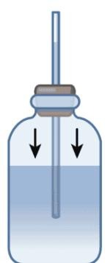
甲
【答案】
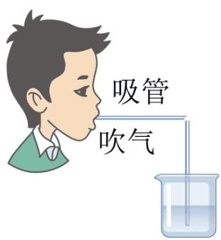
乙
①. 下降
【解析】
【详解】[1]小丽将该气压计从5楼带到1楼的过程中，海拔降低，外界大气压强增大，则玻璃管内水面在外界大气压强的作用下下降。
[2]用一支吸管，将管口靠近玻璃管上端，通过吸管向右吹气，观察到玻璃管内水面上升，因为玻璃管上端空气流速大，压强小， 玻璃管内水面在下端大气压强的作用下上升。
- 如图甲是小李家的磁悬浮盆景，盆底有一个永磁体，底座内有一个电磁铁。如图乙是电磁铁的工作电路图，通电后，电磁铁的上端为 极（选填“N”或“S”）；由于磁极相对，利用同名磁极相互的规律，盆景就会悬浮在底座上方。
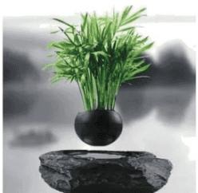
甲
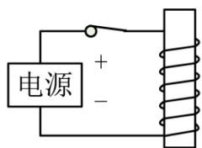
乙
【答案】 ①. S ②. 排斥
【解析】
【详解】[1]如图乙是电磁铁的工作电路图，通电后，电流从螺线管上端流入，根据右手螺旋定则，电磁铁的上端为S极。
[2]由于磁极相对，利用同名磁极相互排斥的规律，当排斥力与盆景总重力相等时，盆景就会悬浮在底座上方。
- 随着科技发展，人们已经开始将氢能作为一种新能源加以利用。已知氢燃料的热值为 $.4×10^{8}J/kg$ 水的比热容为 $4.2×10^{3}J/\left(kg⋅^{∘}C\right)$ 。如果一辆汽车平均每月消耗氢燃料 $30kg$ ，这些氢燃料完全燃烧释放的热量为 _J，若这些热量完全被水吸收，可使 kg 水的温度从 $20​^{∘}C$ 升高到 $100^{∘}C$
【答案】 ①. $4.2×10^{9}$ ②. $1.25×10^{4}$
【解析】
【详解】[1]这些氢燃料完全燃烧释放 热量
$$ Q _ {} = m q = 3 0
- 4 0 ^ {8} =
- 2 0 ^ {9}
$$
这些氢燃料完全燃烧释放的热量为 $4.2×10^{9}J$ 。
[2]若这些热量完全被水吸收，水的质量
$$ m = = =
- 2 5 0 ^ {4}
$$
可使 $1.25×10^{4}kg$ 水的温度从 $20^{∘}C$ 升高到 $100​^{∘}C$ o
- 假期间，小明随爸爸去建筑工地劳动体验。用如图所示的滑轮组来提升材料，当提升的材料重力为300N时，滑轮组机械效率为 75%，则动滑轮的重力为_ _N；若绳子能承受的最大拉力为 500N，则该滑轮组能提起材料的最大质量为 _kg。（空气阻力、摩擦力及绳重不计，g 取10N/kg）
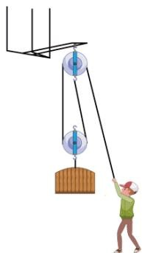
【答案】 ①. 100 ②. 90
【解析】
【详解】[1]滑轮组机械效率
$$η=\frac{G_{\text{物}}}{G_{\text{物}}+G_{\text{动}}}=\frac{300N}{300N+G_{\text{动}}}=75\%$$
可解得动滑轮的重力为
$$G_{\text{动}}=\frac{300N}{75\%}−300N=100N$$
[2]若绳子能承受的最大拉力为 500N，则有
$$F=\frac{1}{n}(G_{\text{物}}+G_{\text{动}})=\frac{1}{2}(G_{\text{物}}+100N)=500N$$
该滑轮组能提起材料的最重力为
$$G_{\text{物}}=nF−G_{\text{动}}=2×500N−100N=900N$$
则能提起材料的最大质量为
$$m=\frac{G}{g}=\frac{900N}{10N/kg}=90kg$$
- 如图是“扬帆”学习小组对小灯泡L和定值电阻R的阻值进行测量后，根据实验数据作出的 图像。若将L和R串联接在8V的电源两端，L与R的电阻之比为 ____；若将L和R并联在2V的电源两端，在 1min内，L与R产生的热量之比为
乙
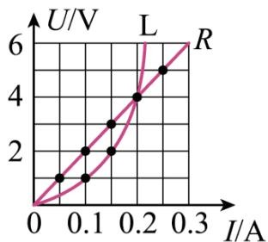
【答案】 ①. ②.
【解析】
【详解】[1]将L和R串联接在 8V的电源两端，电流相同，L和R两端的电压之和为 8V，根据图像，发现，当电流大小为
0.2A时，L和R两端的电压之和为8V，此时电压之比为 ，串联电路电压之比等于电阻之比，则L与R的电阻之比为 。
[2]若将L和R并联在2V的电源两端，流过L的电流为0.15A，流过R的电流为0.1A，L与R的电流之比为3: 2，因为小灯泡L和定值电阻R都是纯电阻电路，在并联电路中热量之比等于电流之比，在 1min内，L与R产生的热量之比为 。

三、作图与实验探究题（第 20、21题各 2分，其余各题每空 2分，本题共 24分）
- 图甲中是用来压制饺子皮的“神器”，压皮时压杆可视为一个杠杆，图乙是其简化示意图。图中O为支点， $F_{2}$ 为压动杠杆时作用在B点的阻力。请在乙图中画出：阻力臂l2、作用在A点的最小动力 $F_{1}$ 。
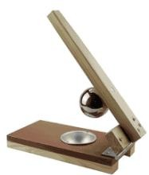
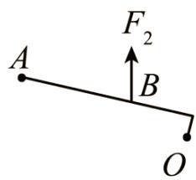
甲
【答案】
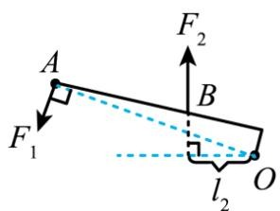
【解析】
【详解】过支点作 $F_{2}$ 力的作用线的垂线，即为阻力臂 $l_{2};$ ；作用在A 点的最长力臂为OA，作OA 的垂线，方向斜向下即为动力 $F_{1}$ ，如下图所示：
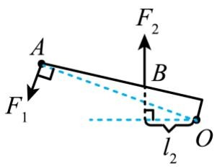
- 如图，请用笔画线代替导线，将带开关的电灯、带保险丝的插座分别接入家庭电路。
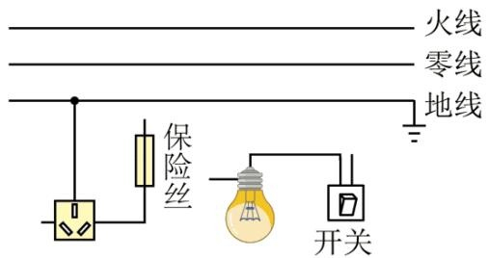
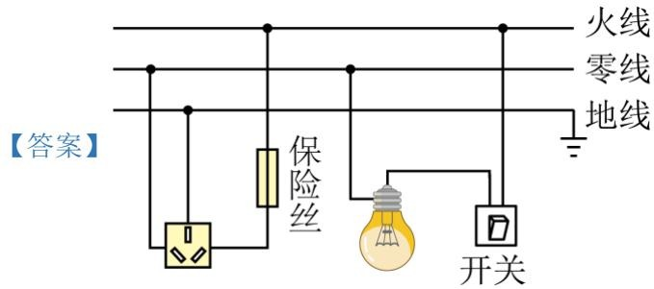
【解析】
【详解】在家庭电路中，插座和带开关的灯泡是并联，插座接线规则为左零右火上接地，带开关的灯泡，开关要接在火线和灯泡之间，灯泡顶部接火线，螺丝套接零线，插座和带开关的灯泡接线如图所示：
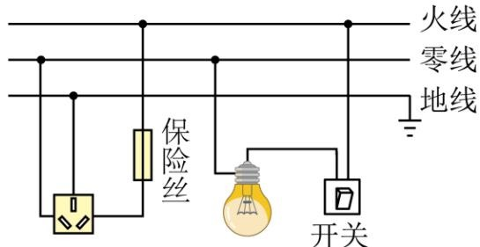
- “问天”学习小组在实验室研究投影仪的成像特点。
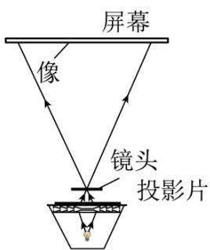
（1）他们将投影片放在载物台上，调节镜头的位置，屏幕上出现清晰、倒立、放大的实像，是因为投影片放在了距离镜头 的位置；（只填下列正确选项前的序号）
A.二倍焦距以外B.一倍焦距到二倍焦距之间C一倍焦距以内
（2）他们将投影片到镜头的距离调大，同时将镜头到屏幕的距离调小，当屏幕上再次出现清晰的像时，与（1）中的像相比，像 ___。（选填“变大”“不变”或“变小”）【答案】 ①. B ②. 变小【解析】
【详解】（1）[1]根据题意知道，屏幕上出现清晰、倒立、放大的实像，所以，投影片放在了距离镜头一倍焦距和二倍焦距之间的位置，故B符合题意，AC不符合题意。故选 B。
（2）[2]根据凸透镜成像的规律知道，成实像时，物像异侧，物距变大，像距变小，像变小；物距变小，像距变大，像变大，简记为“物远像近像变小，物近像远像变大”。“投影片到镜头的距离调大”即物距变大，“同时将镜头到屏幕的距离调小”，即像距变小，所以，与（1）中的像相比，像变小。
- 随着广元城区“海绵城市”建设的推进，嘉陵江广元段的江水变得更清了。“梦天”学习小组取回江水样品，测量密度。
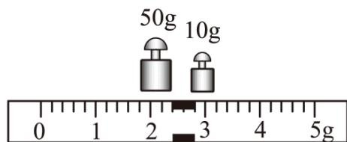
（1）实验步骤如下：
①将空烧杯放在调好的天平上，测出其质量为42g；
②在烧杯中倒入适量的水，将其放在天平左盘，在右盘添加砝码并移动游码，直到天平平衡，所用砝码和游码在标尺上的位置如图，则烧杯和水的总质量为 g；
③将烧杯中的水倒入量筒，读出量筒中水的体积为20mL；
④由上述实验数据计算出江水的密度为 $g/{cm}^{3}$ 。（结果保留两位小数）
（2）实验评估时，小华认为，在步骤③中，由于烧杯中的水有残留，会使密度的测量结果 （选填“偏大”“不变”或“偏小”），他提出只要将实验步骤的顺序作调整就能使测量结果更准确，调整后的顺序为_ _。（只填实验步骤前的序号）【答案】 ①.
62.4 ②.
1.02 ③. 偏大 ④. ②③①④
【解析】【详解】（1）[1]在烧杯中倒入适量的水，将其放在天平左盘，在右盘添加砝码并移动游码，直到天平平衡，所用砝码和游码在标尺上的位置如图，则烧杯和水的总质量为
62.4g。
[2]测得江水的质量为
$$ m = 6
- 4 - 4 2 = 2
- 4
$$
测得江水的体积为
$$V=20{cm}^{3}$$
计算出江水的密度为
$$ = = =
- 0 2 ^ {3}
$$
（2）[3]在步骤③中，由于烧杯中的水有残留，会使测得的江水体积变小，则会使密度的测量结果偏大。[4]只要将实验步骤的顺序作调整就能使测量结果更准确，调整后的顺序为②③①④。
- “天和”学习小组在实验室探究一个热敏电阻阻值随温度变化的关系，设计了如图甲所示的电路图，电源两端电压恒为 12V， $R_{0}$ 是定值电阻，R是热敏电阻，电流表的量程是0~0.6A，电压表的量程是0~15V。
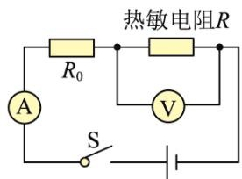
甲
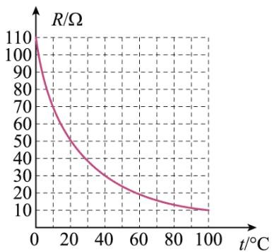
乙
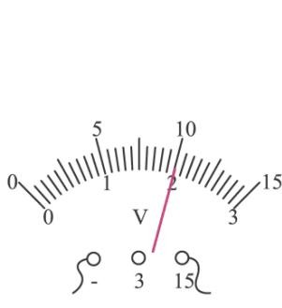
丙
（1）同学们按电路图连接实物后，闭合开关，发现电压表示数接近电源电压，电流表无示数，则故障可能是热敏电阻R处发生 （选填“短路”或“断路”）；
（2）排除故障后，闭合开关 S，他们测量了该热敏电阻不同温度下的电阻值，并绘制成如图乙所示的图像。由图像可知，热敏电阻的阻值R随温度t增大而 _；（选填“增大”“不变”或“减小”）
（3）某次测量中，电压表示数如图丙所示，电流表示数为0.2A，则此时热敏电阻R的温度为_℃；
（4）探究过程中，热敏电阻的温度变化范围为 $0∼100^{∘}C$ ，则电压表示数的变化范围为【答案】 ①. 断路 ②. 减小 ③. 20 ④. $6V∼11V$
【解析】
【详解】（1）[1]在电路连接正确的情况下，闭合开关后，如果电压表示数接近电源电压，而电流表无示数，这通常意味着电路中存在断路。由于电压表测量的是热敏电阻 R两端的电压，且示数接近电源电压，因此可以判断断路发生在热敏电阻R 处，即热敏电阻R处发生断路。
（2）[2]观察图乙所示的图像，我们可以看到随着温度的升高，热敏电阻的阻值在逐渐减小。因此，我们可以得出结论：热敏电阻的阻值 R随温度t的增大而减小。
（3）[3]在图丙中，电压表的示数为 10V，电流表的示数为
0.2A。由于热敏电阻R与定值电阻 $R_{0}$ 是串联的，根据串联电路的电压分配原则，我们可以得到定值电阻 $R_{0}$ 两端的电压为
$$U_{0}=U−U_{R}=12V−10V=2V$$
然后，我们可以利用欧姆定律求出定值电阻 $R_{0}$ 的阻值
$$R_{0}=\frac{U_{0}}{I}=\frac{2V}{0.2A}=10Ω$$
接着，我们可以求出此时热敏电阻R 的阻值
$$R=\frac{U_{R}}{I}=\frac{10V}{0.2A}=50Ω$$
最后，我们根据图乙所示的图像，可以找出对应阻值为 50Ω时的温度为 $20​^{∘}C$ C
（4）[4]当热敏电阻的温度为 $0^{∘}C�f$ ，为110Ω。此时，电路中的电流最小，定值电阻分担的电压最小，电压表的示数最大。根据欧姆定律和串联电路的电压分配原则，我们可以求出此时电压表的示数
$$U_{Rmax}=\frac{R_{max}}{R_{max}+R_{0}}U=\frac{110Ω}{110Ω+10Ω}×12V=11V$$
当热敏电阻的温度为 $100​^{∘}Cl$ 时，为 10Ω。此时，电路中的电流最大，电流最大为0.6A，未超过电流表量程，此时电压表的示数为
$$ U _ {m i n} = I _ {} R _ {} =
- 6 0 = 6
$$
所以，电压表示数的变化范围为 $6V∼11V.$

四、解答题（解答应写出必要的文字说明、公式、演算步骤、数值和单位。每小题 6分，本题共 12分）
- “格物”学习小组为了研究小灯泡亮度与功率大小的关系，连接了如图实物电路，电源两端电压保持不变，滑动变阻器最大阻值为 。滑动变阻器的滑片置于最右端，S闭合，电压表示数为
1.2V，电流表示数为
0.12A，小灯泡发光很暗。
（1）求此时小灯泡的电阻和电源两端电压？
（2）向左移动滑动变阻器的滑片，当其接入电路中的电阻减小 时，小灯泡恰好正常发光，电流表示数为
0.2A，求小灯泡正常发光时的电功率？
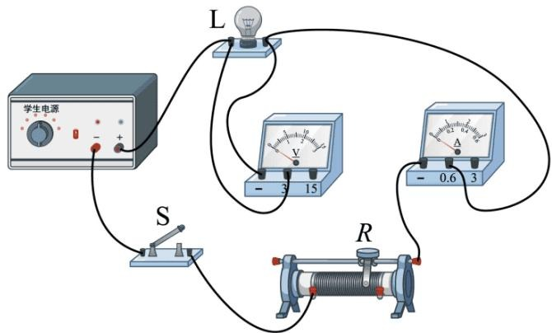
【答案】（1） ； ；（2）
【解析】
【详解】解：（1）滑动变阻器的滑片置于最右端，S闭合，滑动变阻器和小灯泡串联，此时滑动变阻器的电阻最大为40，电压表测小灯泡的电压，则此时小灯泡的电阻为
$$R=\frac{U}{I}=\frac{1.2V}{0.12A}=10Ω$$
滑动变阻器两端电压为
$$ U = I R =
- 1 2 0 =
- 8
$$
则电源电压为
$$ U =
- 8 +
- 2 = 6
$$
（2）当滑动变阻器接入电路中的电阻减小 时，滑动变阻器的电阻为
$$ R = 4 0 - 2
- 5 = 1
- 5
$$
此时滑动变阻器的电压为
$$ U _ {R} = I R =
- 2
- 5 =
- 5
$$
则小灯泡两灯的电压为
$$ U _ {L} = U - U _ {R} = 6 -
- 5 =
- 5
$$
小灯泡正常发光时的电功率为
$$ P = U I =
- 5
- 2 =
- 5
$$
答：（1）小灯泡的电阻为 ，电源两端电压为 $6V;$ ；
（2）小灯泡正常发光时的电功率为0.5W。
- 如图甲，一个底面积为 $100{cm}^{2}$ 的薄壁圆柱形容器中盛有深度为40cm的水。电动机吊着一个底面积为$50{cm}^{2}$ 的圆柱形金属块，从金属块底面距水面20cm高处开始竖直下降，然后进入水中，最后静止在容器底部，金属块运动过程中始终做匀速直线运动，水未溢出。整个过程中，电动机对金属块拉力的功率P与金属块运动时间 t的关系如图乙。 $g$ 取10N/kg，水的密度为 $1.0×10^{3}kg/m^{3}$ ，金属块下降过程中受到的阻力和绳子自重不计。求：
（1）金属块下降的速度大小；
（2）金属块浸没在水中时，受到的浮力大小；
（3）金属块静止在容器底部时，上表面受到水的压力大小。
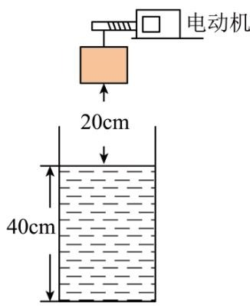
甲
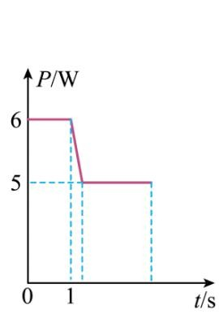
乙
【答案】（1）0.2m/s；（2）5N；（3）7.5N
【解析】
【详解】解：（1）由乙图可知，金属块从开始下降，到下表面接触水面所用时间为 1s，路程为20cm=0.2m，则金属块下降的速度
$$ v = = =
- 2
$$
（2）金属块从开始下降，到下表面接触水面，电动机对金属块的拉力等于金属块重力，则金属块重力
$$G=F_{1}=\frac{P_{1}}{v}=\frac{6W}{0.2m/s}=30N$$
由乙图可知，金属块浸没在水中时，电动机功率为5W，对金属块拉力
$$F_{2}=\frac{P_{2}}{v}=\frac{5W}{0.2m/s}=25N$$
金属块浸没在水中时，受到 浮力
$$F_{\text{浮}}=G−F_{2}=30N−25N=5N$$
（3）金属块浸没在水中时，物体体积等于排开水的体积
$$V=V_{\text{排}}=\frac{F_{\text{浮}}}{ρ_{\text{水}}g}=\frac{5N}{1×10^{3}{kg/m}^{3}×10N/kg}=5×10^{−4}m^{3}=500{cm}^{3}$$
水面上升高度
$$Δh=\frac{V_{排}}{S_{容}}=\frac{500{cm}^{3}}{100{cm}^{2}}=5cm$$
金属块高度
$$h_{\text{金}}=\frac{V}{S_{\text{金}}}=\frac{500{cm}^{3}}{50{cm}^{2}}=10cm$$
上表面到水面的距离
$$ h = h _ {} + h - h _ {} = 2 0 + 5 - 1 0 = 1 5 =
- 1 5
$$
上表面受到水的压强
$$ p = g h = 1 0 ^ {3} ^ {3} 0
- 1 5 = 1 5 0 0
$$
上表面受到水的压力
$$ F = p S _ {} = 1 5 0 0 0 0 ^ {- 4} ^ {2} =
- 5
$$
答：（1）金属块下降的速度为
0.2m/s；
（2）金属块浸没在水中时，受到的浮力为5N；
（3）上表面受到水的压力为
7.5N。

